**THỬ THÁCH CUỐI TUẦN**

**MÔN TOÁN – LỚP 2**

Họ và tên: Lớp:

**THỬ THÁCH 1**

**Em hãy ôn lại các kiến thức Toán đã học trong tuần 5:**

| **Kiến thức**  **trọng tâm** | **Nội dung cần nhớ** |
| --- | --- |
| Bảng cộng (qua 10) trong phạm vi 20 | - Hoàn thành và ghi nhớ bảng cộng (qua 10) (sách Toán, trang 33).  - Vận dụng bảng cộng (qua 10) vào tính nhẩm và giải các bài tập. |
| Bài toán về thêm, bớt một số đơn vị | - Nhận biết được bài toán về thêm, bớt một số đơn vị.  - Biết giải và trình bày bài giải bài toán về thêm, bớt (có một bước tính). |

**THỬ THÁCH 2**

**Em hãy thực hiện yêu cầu các bài tập sau:**

**Bài 1. Nối phép tính với kết quả phù hợp.**







**Bài 2. Khoanh vào phép tính:**

a) Có kết quả lớn nhất: 9 + 5 ; 7 + 6 ; 7 + 8

b) Có kết quả bé nhất: 2 + 9 ; 6 + 6 ; 8 + 5

**Bài 3. >, <, = ?**

10 3 + 8 4 + 7 9 + 2

18 8 + 8 9 + 9 8 + 9

**Bài 4. Giải bài toán theo tóm tắt sau:**

a) Có : 13 quả táo b) Có : 9 con gà

Đã ăn : 4 quả táo Thêm : 5 con gà

Còn lại : … quả táo? Có tất cả : … con gà?

**Bài 5. a) Quan sát tranh và viết đềbài toán có lời văn.**

**b) Giải bài toán theo nội dung đề toán em vừa viết.**Fish CartoonFish Cartoon Clip Art - Fish Png Download 28381340 Free Clipart Transparent  Background Fish Png,Clip Art Transparent Background - free transparent png  images - pngaaa.comFish Cartoon Clip Art - Fish Png Download 28381340 Free Clipart Transparent  Background Fish Png,Clip Art Transparent Background - free transparent png  images - pngaaa.comFish CartoonFish Cartoon Clip Art - Fish Png Download 28381340 Free Clipart Transparent  Background Fish Png,Clip Art Transparent Background - free transparent png  images - pngaaa.com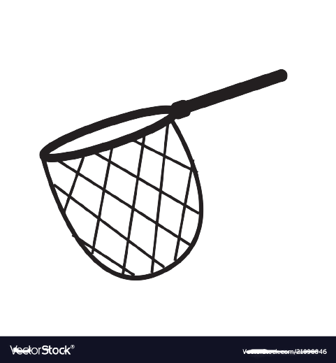





a) b) 

| 7 | 5 |
| --- | --- |
| 8 | 6 |

| 6 | 9 |
| --- | --- |
| 5 | … |

| 4 | 7 |
| --- | --- |
| 2 | 5 |

| 9 | 3 |
| --- | --- |
| 7 | 1 |

**Bài 6. Quan sát quy luật, tìm số thích hợp điền vào ô trống:**

